**Laporan Praktikum**

PEMROGRAMAN WEB

Konfigurasi dan Dasar-dasar Pembuatan PHP

Disusun untuk memenuhi Praktikum Pemrograman Web

Yang disusun oleh Bapak Jauharul Fuady,



oleh :

Elsa Dwi Rochmah Rachmanto (110533406959)

PRODI S1 PENDIDIKAN TEKNIK INFORMATIKA

JURUSAN TEKNIK ELEKTRO

FAKULTAS TEKNIK

UNIVERSITAS NEGERI MALANG

**BAB I**

**DASAR-DASAR PHP**

1. **TUJUAN**

* Memahami struktur dasar dokumen PHP.
* Mampu membuat dokumen PHP yang baik dan benar.
* Mampu memanfaatkan elemen-elemen dasar untuk mengolah dan menampilkan informasi

1. **DASAR TEORI**

* **Definisi PHP**

Menurut Oktavian (2010:31), “PHP adalah akronim dari Hypertext Preprocessor, yaitu suatu bahasa pemrograman berbasiskan kode-kode (script) yang digunakan untuk mengolah suatu data dan mengirimkannya kembali ke web browser menjadi kode HTML”.

PHP sendiri merupakan singkatan dari Personal Home Page Tools. Skrip ini akan membuat suatu aplikasi dapat diintegrasikan ke dalam HTML sehingga suatu halaman web tidak lagi bersifat statis, namun menjadi bersifat dinamis.

* **Kelebihan dan Kekurangan PHP**

|  |  |  |
| --- | --- | --- |
| No. | Kelebihan | Kekurangan |
| 1. | PHP menjadi popular karena kesederhanaannya dan kemampuannya dalam menghasilkan berbagai aplikasi web seperti *counter*, sistem artikel/ CMS, *e-commerce*,*bulletin board*, dll. | Tidak detail untuk pengembangan skala besar. |
| 2 | PHP adalah salah satu bahasa *server-side* yang didesain khusus untuk aplikasi web. | Tidak detail untuk pengembangan skala besar. |
| 3 | PHP termasuk dalam *Open Source Product* | Tidak memiliki system pemrogaman berorientasi objek yang sesungguhnya. |
| 4 | Aplikasi PHP cukup cepat dibandingkan dengan aplikasi CGI dengan *Perl* atau *Phyton* bahkan lebih cepat dibanding dengan ASP maupun Java dalam berbagai aplikasi web. | Tidak bisa memisahkan antara tampilan dengan *logic* dengan baik. |
| 5 | Tersedia baik di Windows maupun Linux, walau saat ini paling efektif di web *server Apache* dan OS Linux. | PHP memiliki kelemahan *security*tertentu apabila programmer tidak jeli dalam melakukan pemrogaman dan kurang memperhatikan isu konfigurasi PHP. |
| 6 | Sintaks mirip C dan mudah dipelajari. |  |
| 7 | Komunitas yang ramai dan saling membantu, seperti di diskusiweb.com, phpbuilder.com, phpindo.com, dll. |  |
| 8 | Berbagai *script* atau aplikasi yang gratis telah tersedia. |  |

* **Passing Argumen PHP**

Passing argumen adalah variabel yang diberikan ke method dalam PHP, ada dua tipe data variabel passing pada method yaitu adalah pass-by-value dan pass-by-reference.

**Passing By Value**

Variable yang diberikan oleh parameter hanya akan diolah didalam fungsi, variable yang berada diluar fungsi akan tetap. Dengan kata lain variable yang dipakai oleh suatu fungsi tidak akan mempengaruhi variable yang ada diluar. Semua nilai yang di-pass masuk atau keluar dari fungsi, artinya PHP membuat kopian dari nilai original dan nilai kopian itulah yang kita akses dan kita manipulasi, bukan nilai originalnya. Nilai original tidak akan berubah, walaupun telah dilakukan manipulasi pada nilai.

Ketika pass-by-value terjadi, method membuat sebuah salinan dari nilai variable yang dikirimkan ke method. Walaupun demikian, method tidak dapat secara langsung memodifikasi nilai variabel pengirimnya meskipun parameter salinannya sudah dimodifikasi nilainya di dalam method.

**Passing By Reference**

Passing by reference kebalikan dari Passing By Value, hasil olahan yang telah diproses di dalam fungsi dapat digunakan di luar fungsi, dengan kata lain value yang di luar fungsi akan turut berubah seiring perubahan yang terjadi pada variable didalam fungsi. Passing By Reference memberikan nilai aslinya untuk diakses dan dimanipulasi. Untuk mengubah jadi passing by value menjadi reference, kita hanya cukup menambahkan operator '&' pada argumennya.

Ketika sebuah pass-by-reference terjadi, alamat memori dari nilai pada sebuah variabel dilewatkan pada saat pemanggilan method. Hal ini berarti bahwa method menyalin alamat memori dari variabel yang dilewatkan pada method. Ini tidak seperti pada pass-by-value, method dapat memodifikasi variabel asli dengan menggunakan alamat memori tersebut, meskipun berbeda nama variabel yang digunakan dalam method dengan variabel aslinya, kedua variabel ini menunjukkan lokasi dari data yang sama.

* **PHP dan Variabel**

Variabel dalam PHP memiliki aturan sebagai berikut:

* diawali dengan tanda dolar ($);
* penamaan variabel bersifat case sensitive;
* nama variabel hanya bisa diawali oleh huruf atau garis bawah, baru setelah itu dapat diikuti dengan beberapa huruf, angka, maupun garis bawah.

Adapun tipe variabel yang dikenal PHP ada 5 macam, yaitu:

* integer, atau bilangan bulat;
* string;
* float, atau bilangan pecahan;
* array;
* objek.
* **Tag Dalam PHP**

Ketika mem-parsing file PHP, tampaknya untuk membuka dan menutup tag, yang < php dan ?> Yang memberitahu Skrip PHP untuk memulai dan menghentikan menginterpretasikan kode di antara mereka. Parsing dengan cara ini memungkinkan Skrip PHP untuk dimasukkan dalam semua jenis dokumen yang berbeda, karena semuanya di luar dari sepasang membuka dan menutup tag diabaikan oleh parser PHP. Dalam Skrip PHP juga memungkinkan untuk tag pendek <? dan > (yang putus asa karena mereka hanya tersedia jika diaktifkan dengan direktif konfigurasi php.ini short_open_tag file, atau jika Skrip PHP sudah dikonfigurasi dengan opsi - enable-short-tags ?

Jika file adalah murni Skrip PHP, adalah lebih baik menghilangkan tag penutup Skrip PHP di akhir file. Hal ini untuk mencegah kecelakaan spasi atau baris baru setelah tag penutup Skrip PHP yang dapat menyebabkan efek yang tidak diinginkan karena Skrip PHP akan mulai output buffering ketika tidak ada niat dari programmer untuk mengirimkan output apapun pada titik script.

1. **LATIHAN**

Langkah-langah pembuatan situs di WebServer:

1. **KONFIGURASI APACHE2**

* Buka aplikasi PUTTY
* Login nama akun pada virtual debian yaitu “elsarachmanto” kemudian ketikkan password
* Kemudian tambahkan situs di webserver apache, dengan membuat file konfigurasi situs terlebih dahulu di direktori /etc/apache2/sites-available dengan mengetikkan “cd/etc/apache2/sites-available/” > ketikkan ls –l.
* Cara untuk menyalin file *default* yang merupakan contoh konfigurasi situs ke file yang kita inginkan missal [www.example.net](http://www.example.net) dengan menggunakan perintah cp default [www.example.net](http://www.example.net) > ketikkan ls –l.

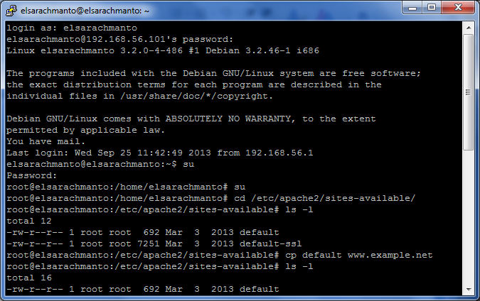

* Kemudian edit file menggunakan sintaks “nano [www.example.net](http://www.example.net)”
* Edit file tersebut menggunakan teks sehingga menampung informasi berikut:
* Servername [www.example.net](http://www.example.net)
* DocumentRoot /var/www/example
* <Directory /var/www/example>
* AllowOverride all
* Kemudian tekan ctrl +x untuk keluar dari file

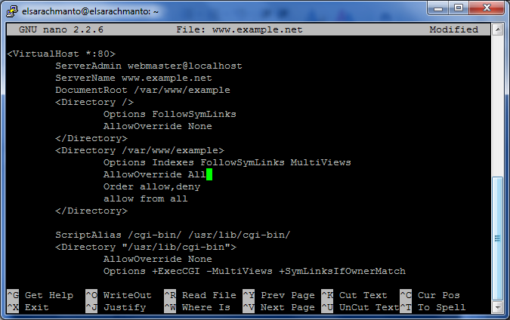

* Selanjutnya tekan ctrl + y untuk menyimpang perubahan yang telah dilakukan tadi.

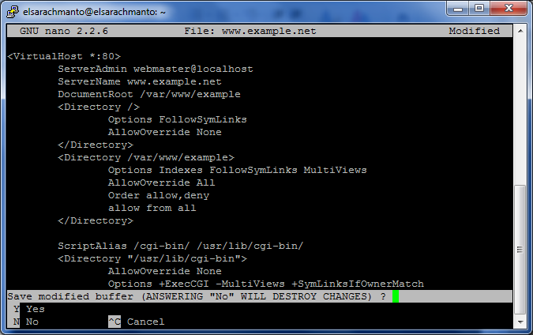

* Langkah berikutnya adalah aktivasi situs tersebut dengan perintah “a2ensite www.example.net

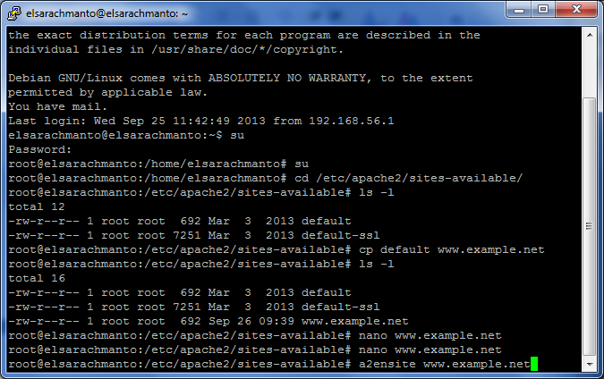

* Setelah muncul informasi bahwa situs sudah enable atau tersedia maka restart service apache2 dengan perintah “service apache2 reload”

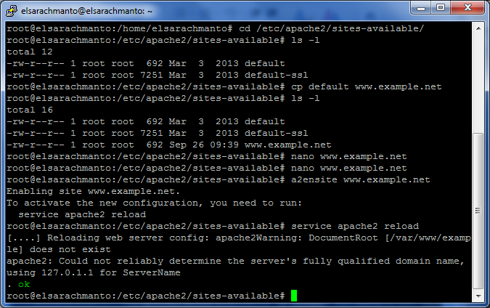

1. **KONFIGURASI DIREKTORI SERVER**

* Buat direktori /var/www/example sesuai dengan yang tercantum di langkah 1c dengan perintah mkdir /var/www/example. Direktori ini merupakan basis direktori dari situs [www.example.net](http://www.example.net).

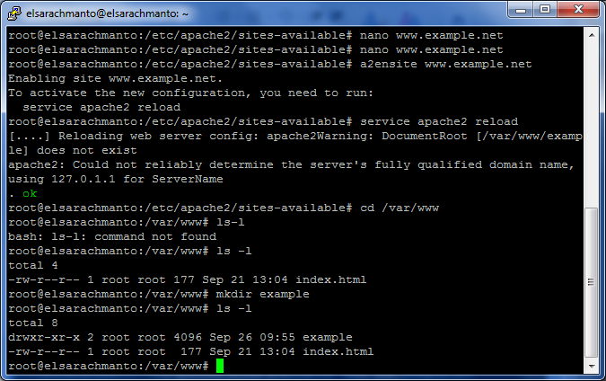

* Jika total menunjukkan angka 0 berarti file kosong maka Upload atau buat file pada direktori yang sudah dibuat tersebut sebagai tampilan/isi dari situs yang diinginkan.

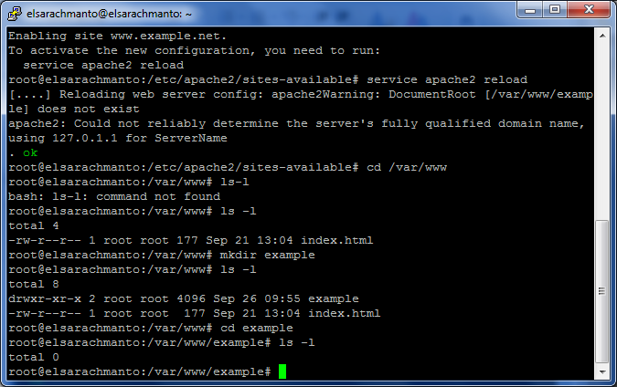

* Ketika file baru selesai dibuat maka ketikkan isi file contohnya “di coba”

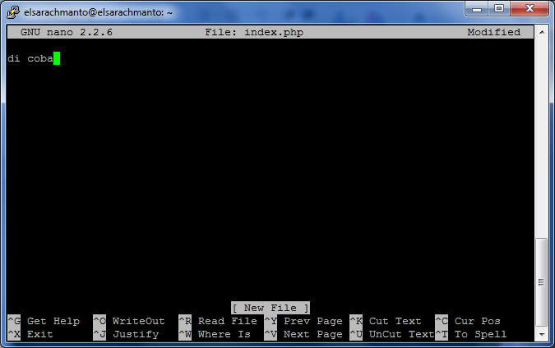

* Kemudian tekan ctrl + x untuk exit > tekan ctrl + y untuk menyimpang perubahan.

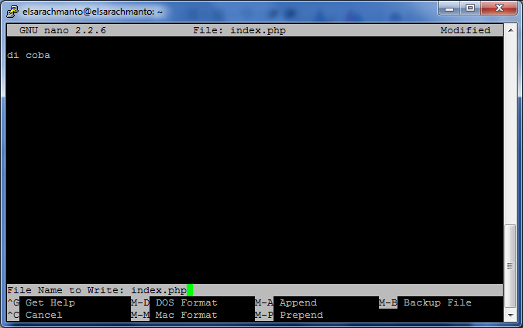

* Cek index.php ketika total telah terisi maka total tidaksama dengan 0

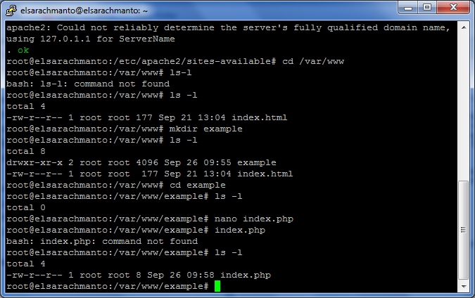

1. **KONFIRGURASI NAME SERVER**

Agar situs www.example.net bisa diakses dari browser di komputer kita, maka alamat tersebut harus didaftarkan di DNS yang kita gunakan. Akan tetapi jarang kita memiliki hak untuk mengkonfigurasi DNS, sehingga cara termudah adalah dengan menambahkan informasi server tersebut pada file C:\Windows\System32\Drivers\etc\hosts di komputer kita.

* Lalu akses [www.example.net](http://www.example.net) melalui browser

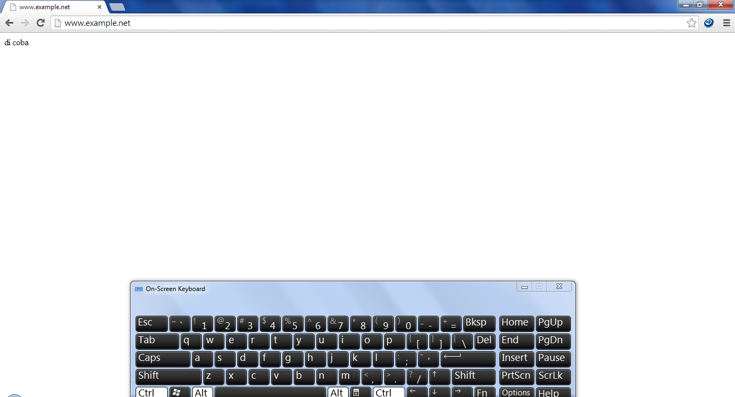

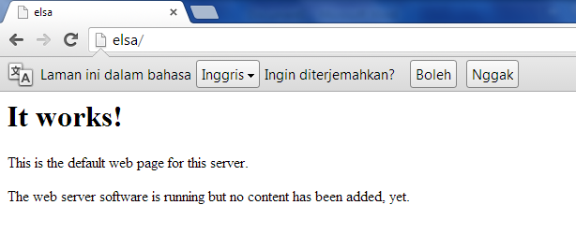

* Coba buat file melalui notepad kemudian simpan dengan ekstensi .php

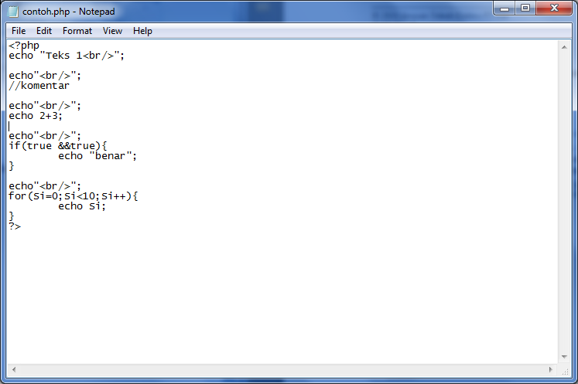

* Buka aplikasi winscp

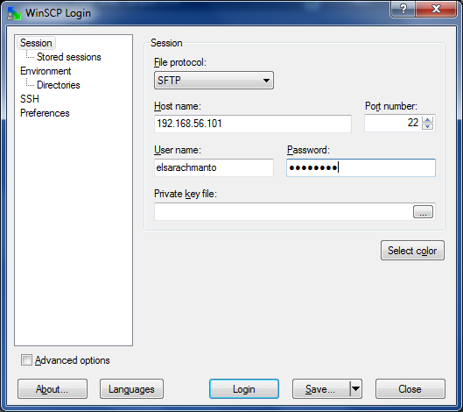 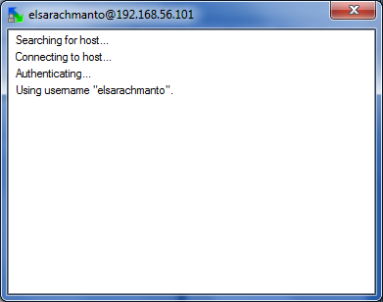

* Gandakann file php yang berada di windows ke virtual debian

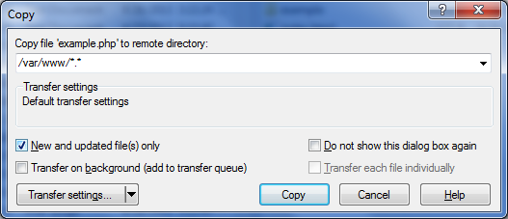

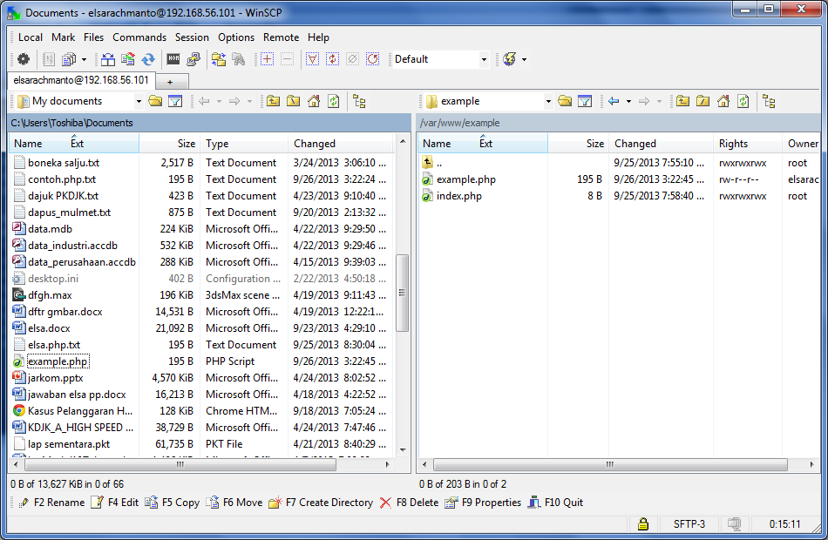

* Cek file notepad yang telah dibuat di web browser dengan mengetikkan situs beserta nama file.php nya.

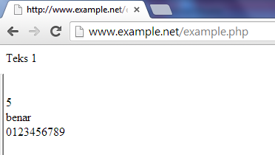

1. Program PHP

Dalam pembuatan aplikasi web, instruksi-instruksi PHP akan dikombinasikan dengan elemen-elemen HTML. Meskipun PHP dapat digunakan untuk membungkus keseluruhan dokumen HTML, namun sebaiknya hal ini tidak kita lakukan. Selain dapat menyulitkan pembacaan kode, langkah ini juga kurang efisien.

Pendekatan yang disarankan dalam kombinasi ini adalah memisahkan kode program PHP dari dokumen HTML. Sebagai contoh, ketikkan kode program berikut dan simpan dengan nama php_html.php (ingat, ekstensi yang digunakan adalah php).

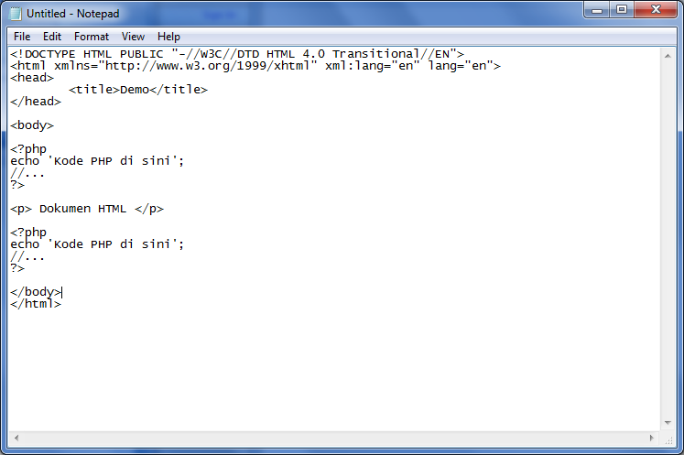

Simpan dokumen notepad dengan ekstensi .php kemudian salin ke folder example pada virtual debian menggunakan winscp.

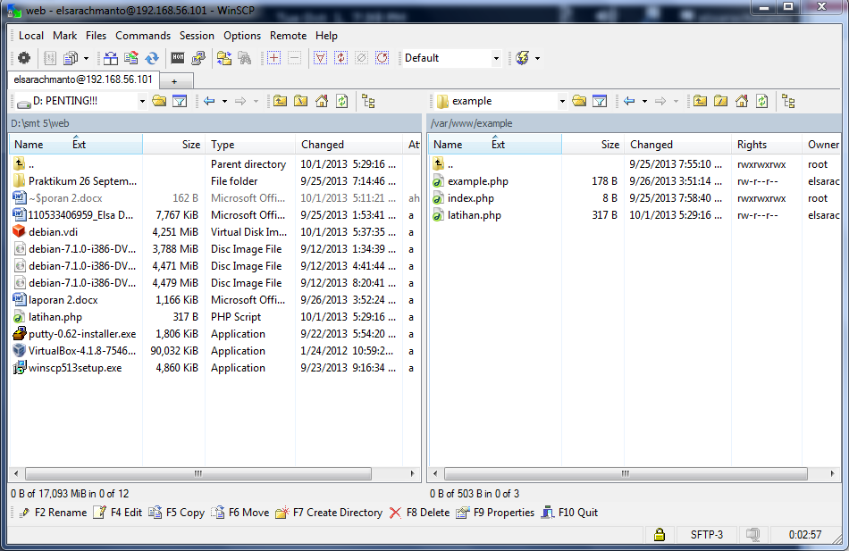

Maka ketika di cek web browser keluaran seperti berikut:

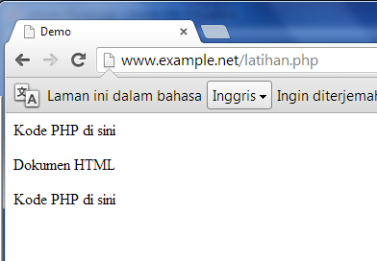

Berkenaan dengan kombinasi ini, tag-tag PHP juga menyediakan shortcut untuk meringkas penulisan kode. Shortcut ini umumnya digunakan ketika ingin menuliskan kode-kode kecil di dalam HTML.

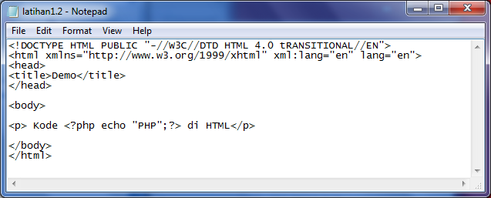

Maka ketika di cek web browser keluaran seperti berikut:

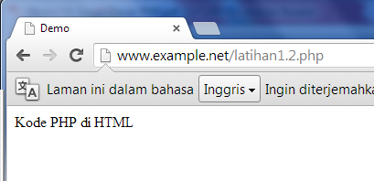

1. Variabel

Sebagaimana diketahui, variable diidentifikasi melalui karakter dollar ($) dan diikuti nama variable. PHP mengizinkan kita untuk mendeklarasikan dan meng-*assign* suatu nilai sekaligus pada saat variable akan digunakan.

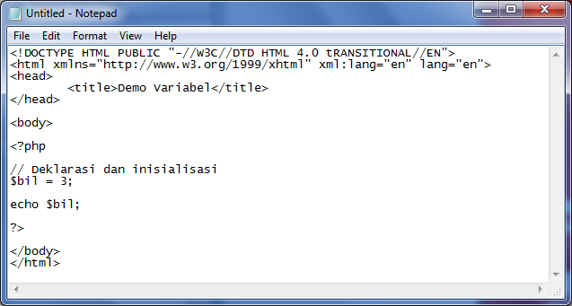

Maka ketika di cek web browser keluaran seperti berikut:

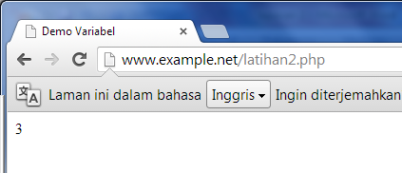

Di tahap pengembangan kita bisa memanfaatkan fungsi var_dump() atau print_r() untuk memudahkan pemeriksaan variabel.

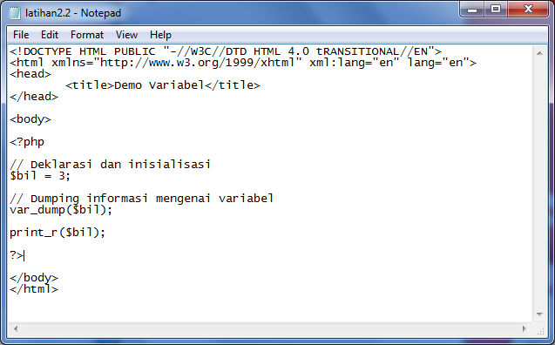

Maka ketika di cek web browser keluaran seperti berikut:

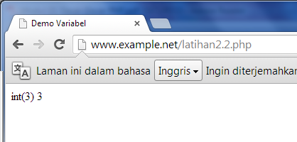

Amati dan pahami hasil keluaran dari fungsi var_dump(). Apa bedanya var_dump() dengan konstruksi bahasa echo? Jelaskan!

Bahasa echo digunakan untuk menghasilkan keluaran berupa nilai dari suatu variabel yang telah di deklarasikan. Sedangkan var_dump digunakan untuk menampilkan hasil keluaran berupa variabel dan nilai yang telah di deklarasikan.

Apabila anda ingin memeriksa apakah suatu variabel di-set atau tidak, gunakan konstruksi bahasa isset(). Konstruksi bahasa ini juga dapat digunakan untuk memeriksa beberapa variabel sekaligus.

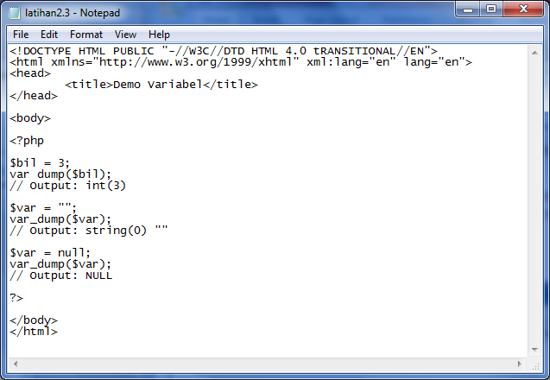

Maka ketika di cek web browser keluaran seperti berikut:

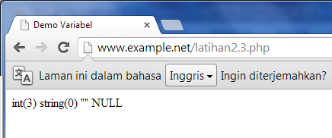

1. Tipe Data dan Casting

Php menyediakan fungsi-fungsi berawalan is_ yang dapat dimanfaatkan untuk menguji tipe data suatu variabel.

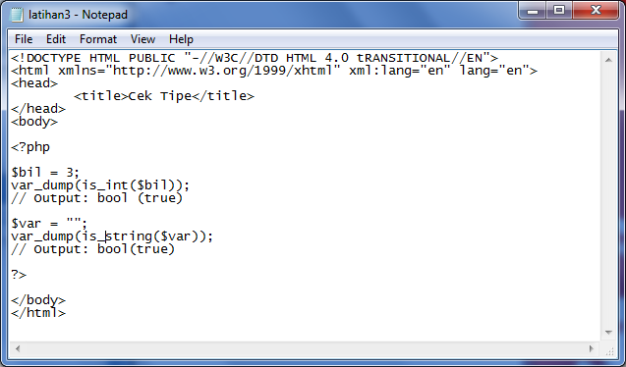

Maka ketika di cek web browser keluaran seperti berikut:

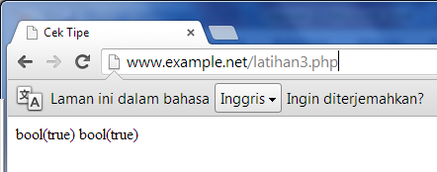

Kecuali fungsi is_bool(), penamaan fungsi-fungsi lainnya persis seperti tipe data terkait, misalnya is_integer(), is_float(), is_object(), dan is_null().

**Casting**

Untuk menguji aplikasi web, kita mempublikasikannya ke web server, baik secara lokal maupun internet. Lingkungan lokal tentu merupakan pilihan yang efisien, khususnya ketika aplikasi masih dalam tahap pengembangan.

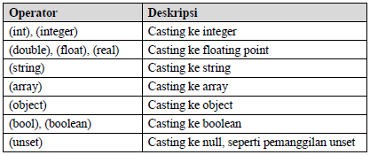

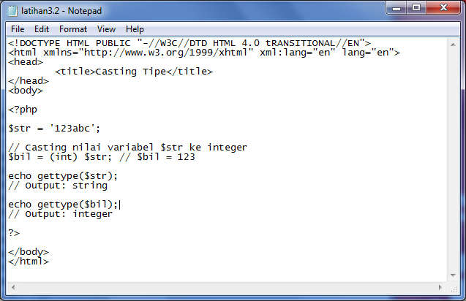

Maka ketika di cek web browser keluaran seperti berikut:

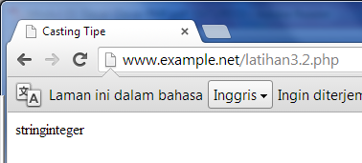

1. Pernyataan Seleksi

Pernyataan seleksi untuk pengambilan keputisan merupakan bagian dari bahasa pemrograman yang sangat penting. Pernyataan-pernyataan pengambilan keputusan di PHP diklasifikan ke dalam empat bagian: if, if-else, if-elseif, dan switch

* Pernyataan if

Pernyataan if terdiri dari suatu ekspresi dan sebuah statemen atau blok statemen yang dieksekusi apabila ekspresi bernilai true.

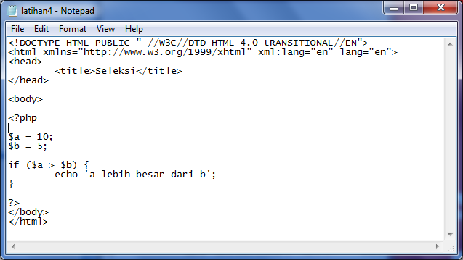

Maka ketika di cek web browser keluaran seperti berikut:

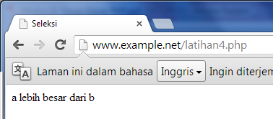

* Pernyataan if-else

Pernyataan ini sebenernya merupakan ekspansi dari pernyataan if . Di sini blok pertama akan dieksekusi manakala ekspresi bernilai true, sebaliknya jika ekspresi bernilai false blok kedua yang dieksekusi.

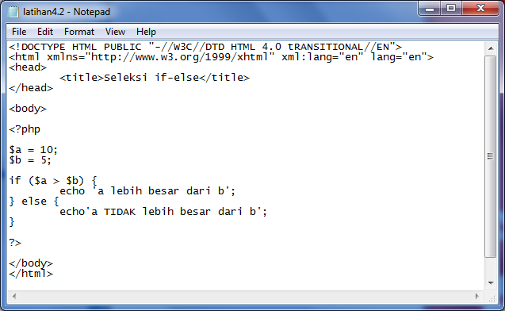

Maka ketika di cek web browser keluaran seperti berikut:

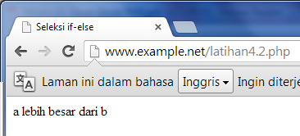

* Pernyataan if-elseif

Pernyataan ini sebenarnya merupakan ekspansi dari if-else, dimana di tambahkan lagi blok if-elseif. Bentuk pernyataan if-elseif memungkinkan kita untuk menciptakan seleksi yang lebih kompleks.

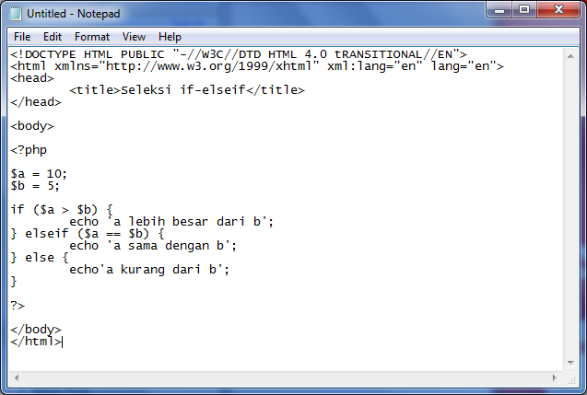

Maka ketika di cek web browser keluaran seperti berikut:

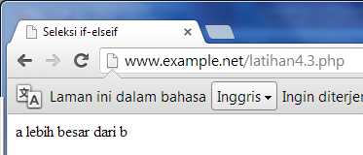

* Pernyataan switch

Pernyataan switch merupakan sebuah pernyataan *control flow* yang dimulai dengan suatu ekspresi dan mentransfer kontrol ke satu kasus berdasarkan nilai ekspresi.

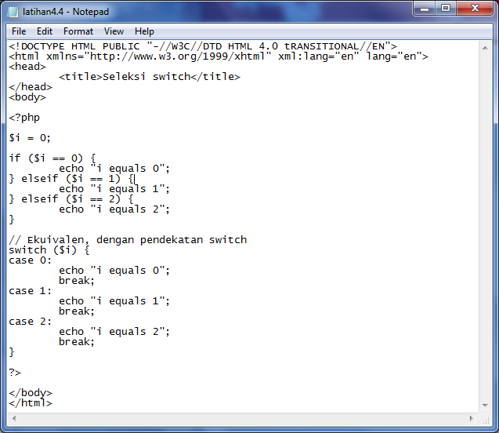

Maka ketika di cek web browser keluaran seperti berikut:

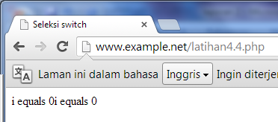

1. Pengulangan

Bagian ini akan menguraikan jenis-jenis dan implementasi struktur control perulangan

* Pengulangan while

Pada pernyataan ini, ekspresi akan dievaluasi dan pengulangan dieksekusi jika dan hanya jika ekspresi bernilai true.

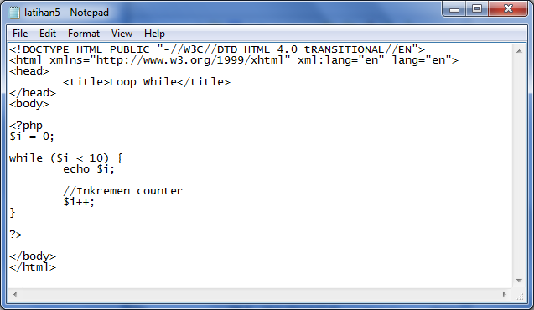

Maka ketika di cek web browser keluaran seperti berikut:

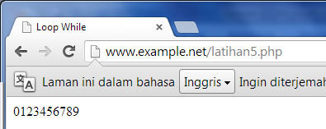

* Pengulangan do-while

Bentuk pengulangan ini mirip dengan while, kecuali bahwa ekspresi pengontrolan pengulangan dilakukan di akhir blok. Ini juga berarti bahwa blok pengulangan akan dieksekusi sedikitnya satu kali, meskipun ekspresi bernilai false.

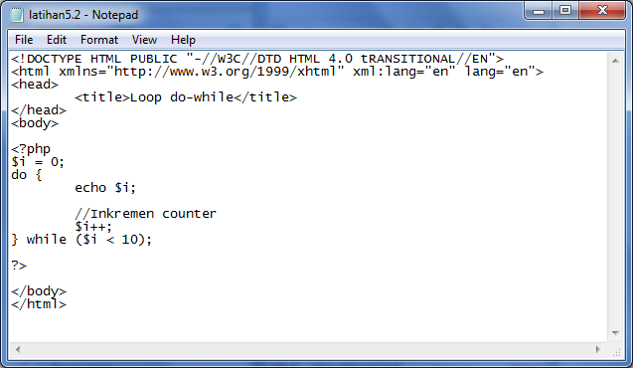

Maka ketika di cek web browser keluaran seperti berikut:

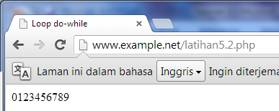

* Pengulangan for

Pernyataan pengulangan ini paling banyak digunakan di dalam program, khususnya ketika jumlah iterasinya sudah diketahui.

Struktur pengulangan for terdiri dari tiga bagian ekspresi inisilisasi, kondisi perulangan, dan ekspresi inkremen.

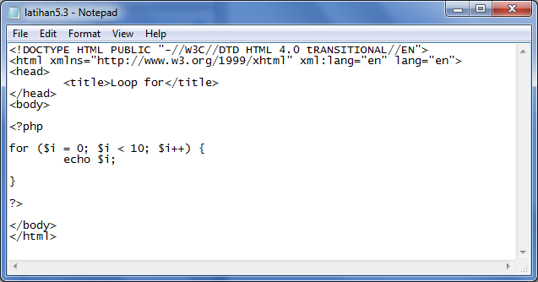

Maka ketika di cek web browser keluaran seperti berikut:

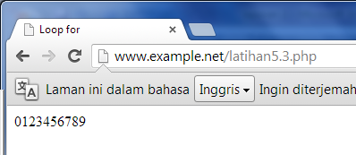

* Pengulangan foreach

Sebagai tambahan, PHP juga menyediakan konstruksi foreach yang dapat digunakan untuk melakukan iterasi di array atau koleksi.

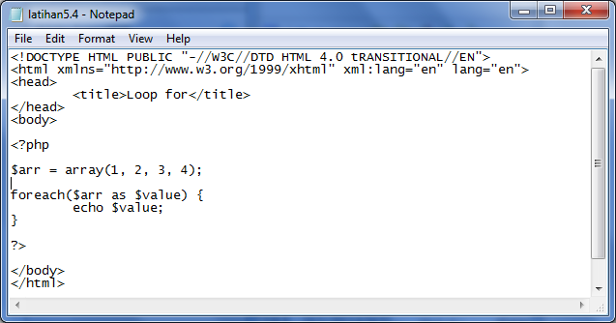

Maka ketika di cek web browser keluaran seperti berikut:

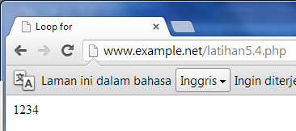

1. Fungsi dan prosedur

Keberadaan fungsi/prosedur sangat membantu dalam mengorganisasi kode program dan menerapkan aspek guna ulang. Di PHP, pembuatan fungsi dan prosedur menggunakan sintaks sama, di mana yang membedakan hanya pengembalian nilai.

* Definisi fungsi/prosedur

Contoh definisi fungsi dan prosedur beserta cara pemanggilannya diperlihatkan sebagai berikut:

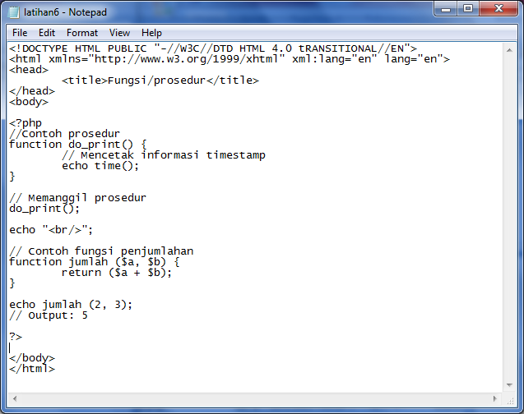

Maka ketika di cek web browser keluaran seperti berikut:

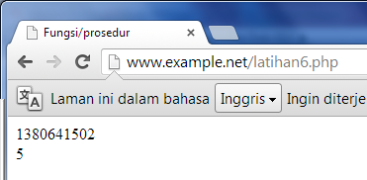

* Argumen Fungsi/prosedur

Suatu fungsi dapat memiliki nol atau lebih argument. Adapun jika diperlukan, juga bisa dideklarasikan argument yang sifatnya opsional. Deklarasi ini sekaligus menginisialisasi nilai default pada argument. Selain itu, argument opsional harus diletakkan di urutan paling belakang.

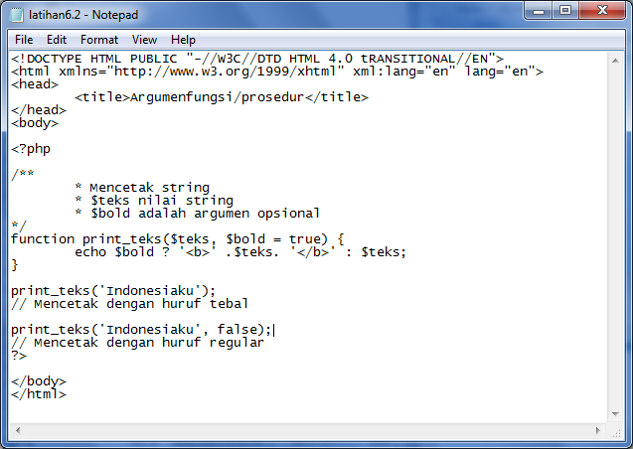

Maka ketika di cek web browser keluaran seperti berikut:

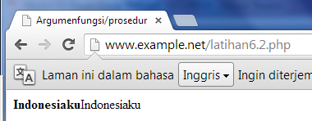

1. **STUDI KASUS**
2. Buat fungsi greeting yang menerima argument integer jam (format 2 jam) dan mengembalikan nilai string (Selamat Pagi, Selamat Siang, atau Selamat Malam). Jika nilai tidak memenuhi maka akan mengembalikan string kosong.

* Buat file menggunakan notepad > simpan dengan ekstensi .php

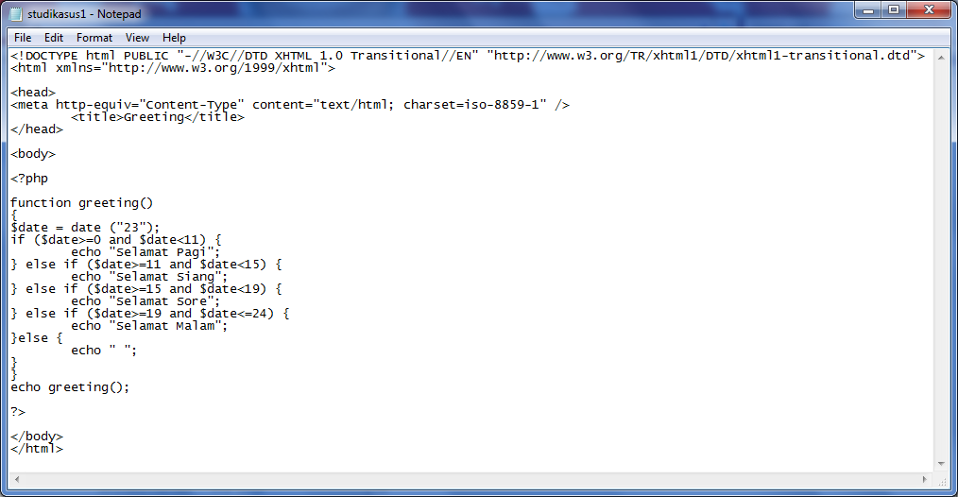

* Gandakan file php tersebut ke virtual debian melalui aplikasi winscp
* Cek hasil di web browser, maka akan tampil hasil sebagai berikut:

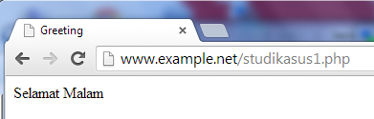

1. Buat fungsi sederhana untuk men-generate matriks sel pada table. Misalkan diberikan argument 3(baris) dan 4(kolom), maka program akan menampilkan table berisi 3 baris dan 4 kolom.

* Buat file menggunakan notepad > simpan dengan ekstensi .php

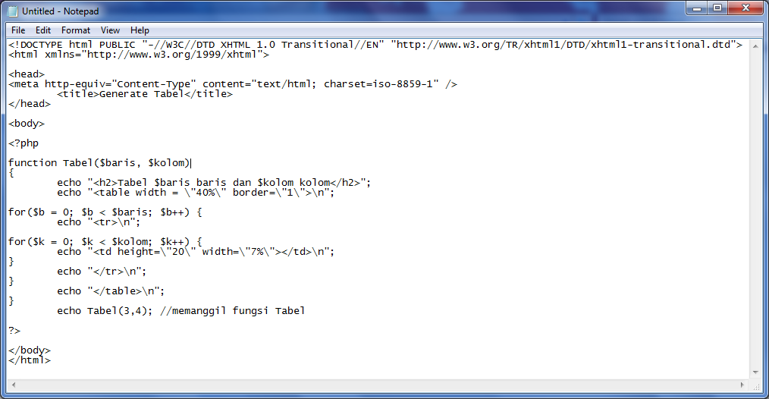

* Gandakan file php tersebut ke virtual debian melalui aplikasi winscp
* Cek hasil di web browser, maka akan tampil hasil sebagai berikut:

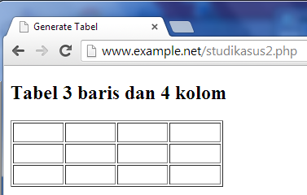

1. **TUGAS PRAKTIKUM**
2. Uraikan secara ringkas mengenai *passing* argument di PHP dan berikan contoh *passing by value dan passing by reference*

* Buat file di notepad > simpan dengan ekstensi .php

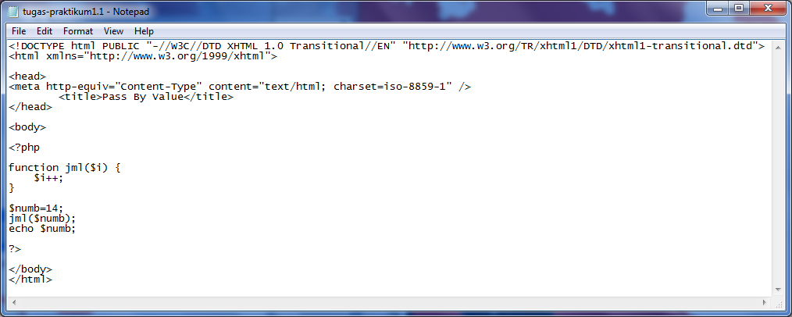

* Gandakan file ke virtual debian melalui winscp
* Cek di browser, amaka akan tampil hasil sebagai berikut:

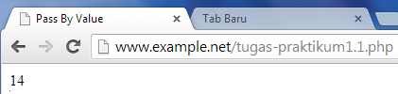

* Buat file di notepad > simpan dengan ekstensi .php

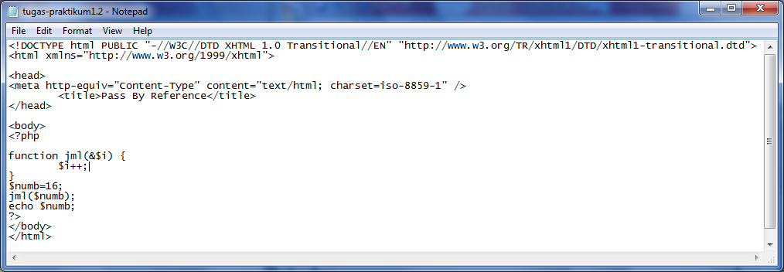

* Gandakan file ke virtual debian melalui winscp
* Cek di browser, amaka akan tampil hasil sebagai berikut:

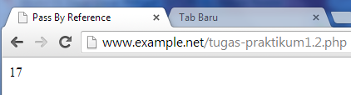

1. Buat program sederhana untuk men-generate sel table secara fleksibel. Tekniknya, buat sebuah fungsi yang menerima argument berupa jumlah sel dan jumlah koloom. Jadi, pembentukan sel table didasarkan pada nilai jumlah sel dan jumlah kolom yang diberikan. Sebagai contoh, hasil program dengan argument 12(sel) dan 3 (kolom).

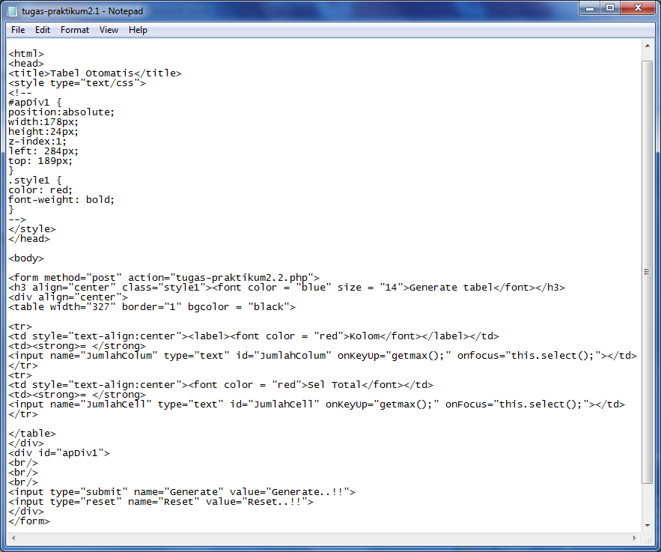

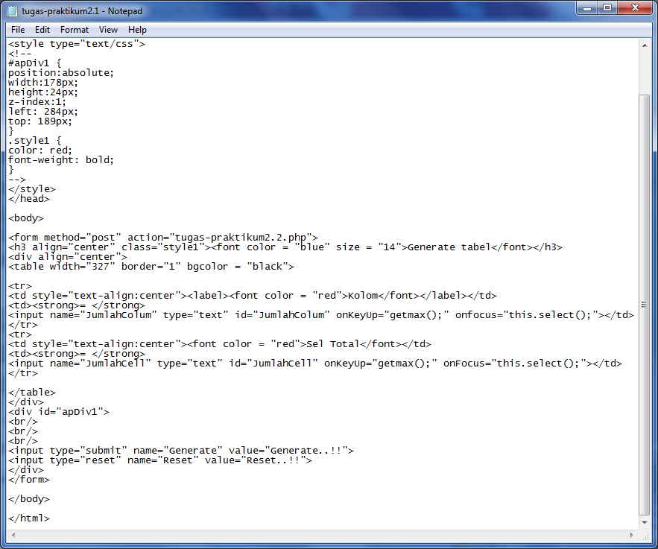

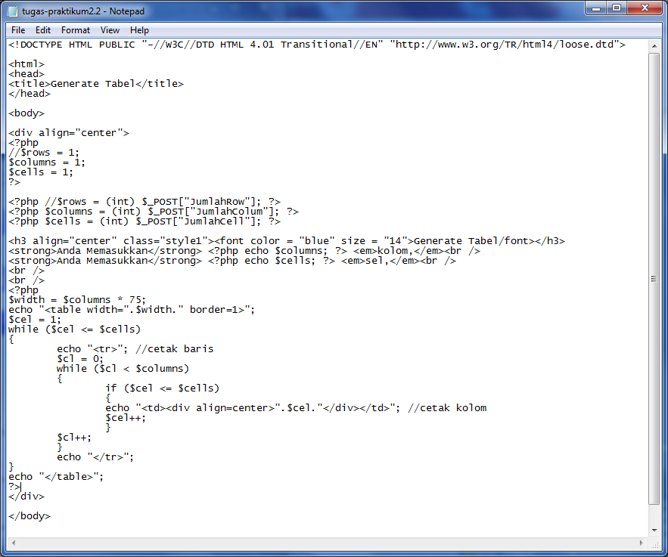

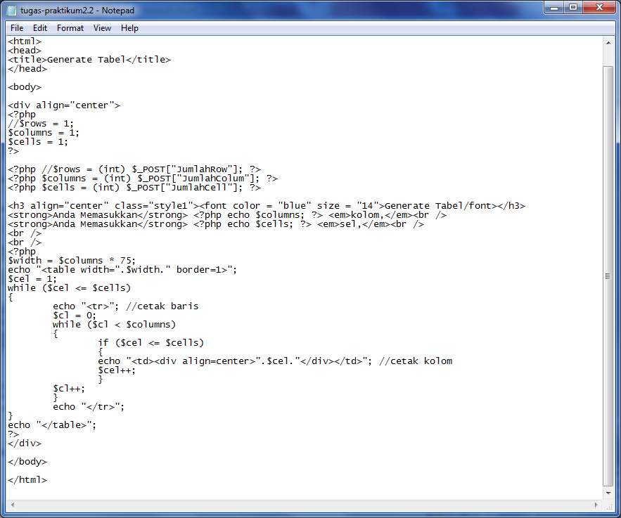

Output:

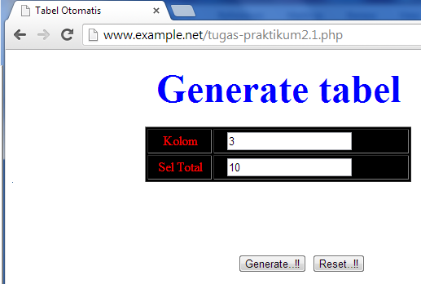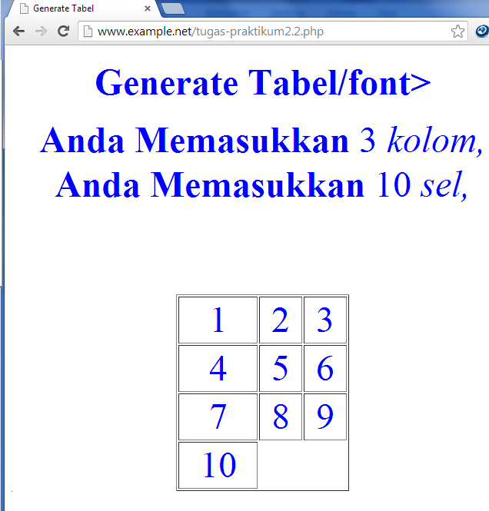

1. **KESIMPULAN**

* Personal Home Page Tools (PHP) Skrip ini akan membuat suatu aplikasi dapat diintegrasikan ke dalam HTML sehingga suatu halaman web tidak lagi bersifat statis, namun menjadi bersifat dinamis.
* PHP mendukung delapan tipe primitive, yang terdiri dari empat tipe scalar (Boolean, integer, float/double, dan string) dan tipe gabungan (array dan object), dan sisanya adalah tipe khusus (NULL dan resource).
* PHP mendukung tiga jenis sintaks untuk menuliskan baris komentar, meliputi style C, C++, dan Pearl/Shell.
* Parser PHP bekerja dengan menguraikan instruksi-instruksi yang diletakkan di antara tag pembuka dan penutup.
* Konfigurasi apaceh2, konfigurasi nama server, dan konfigurasi direktori dilakukan melalui PUTTY
* Pemindahan file PHP dari windows ke virtual debian melalui winscp.
* Passing argumen adalah variabel yang diberikan ke method dalam PHP, ada dua tipe data variabel passing pada method yaitu adalah pass-by-value dan pass-by-reference.

1. **DAFTAR RUJUKAN**

Amalia, riski.2013. *konsep Dasar PHP.* (online)(<http://riski.ilearning.me/bab-ii/2-2-teori-khusus/2-2-5-konsep-dasar-php/>) diakses pada tanggal 2 Oktober 2013

____. 2010. *Passing Argumen di PHP: passing by value dan by reference.* (online)(<http://kamisari.blogspot.com/2010/03/passing-argumen-di-php-passing-by-value.html>) diakses pada tanggal 2 Oktober 2013

Endra. 2010. *Passing by value vs passing by reference.*(online)(<http://endrakilla.blogspot.com/2010/03/passing-argumen-di-php.html>) diakses pada tanggal 2 Oktober 2013

____. 2002. *Tutorial PHP.*(online)(<http://www.master.web.id/mwmag/issue/02/content/tutorial-php-1/tutorial-php-1.html>) diakses pada tanggal 2 Oktober 2013

____. 2012. *Tag Dalam PHP.* (online)(<http://downloadphpscript.blogspot.com/2012/06/tad-dalam-php.html>) diakses pada tanggal 2 Oktober 2013